Qu'arrive-t-il à notre plage ?

Objectifs du cycle

Avec ce cycle de conférences, il s'agit de fournir au public quelques outils de réflexion pour comprendre l'aspect changeant de nos plages médocaines.

Les tempêtes successives de l'hiver 2013-2014 ont montré la vulnérabilité du littoral aquitain, en particulier dans sa partie nord en allant vers La Pointe de Grave.

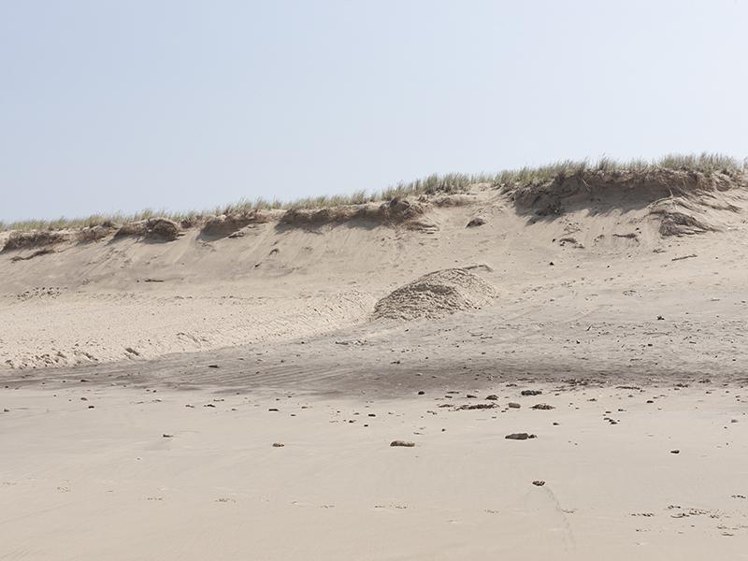

Figure 1. Opérations de profilage de la plage sud, Montalivet-les-bains, juin 2016. Photo : Yogan Muller.

Si certaines municipalités ont investi de lourds moyens dans les opérations de profilage de la plage, une logistique dont on peut douter de la pérennité, d'autres localités ont choisi de la laisser sauvage. Là, affleurent les sources d'eau ferrugineuse et les sous-bassements géologiques des dunes.

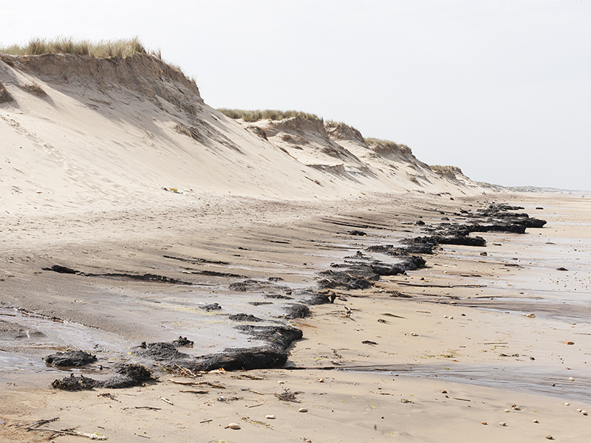

Figure 2. Entre la plage sud de Montalivet-les-bains et la plage du CHM, juin 2016. Photo : Yogan Muller.

Assurément, cette plage ressemble à tout sauf à celle de la carte postale. Mais, justement, sait-on parler de la plage telle qu'elle est (en train de devenir) et non pas comme l'image la façonne ? Car quand nous faisons face à des falaises dunaires et à l'épanchement de sources ferrugineuses, n'avons-nous pas là une matérialisation de ce qu'on appelle « l'aléa recul du trait de côte » ? Et comme celui-ci va aller en s'accélérant, n'est-ce pas là l'occasion de réfléchir aux mutations écologiques ? Elles qui, d'ores-et-déjà, affectent silencieusement la structure et l'apparence de nos territoires ?

Nous tenterons d'apporter des réponses à ces questions au cours des trois séances du cycle. Pour cela, nous croiserons les approches de spécialistes et de coutumiers de ces espaces littoraux, aux avant-postes des mutations écologiques en cours.

Séances

* Mercredi 26 juillet : avec Nicolas Widemann[1], responsable des Initiatives Océanes à la Surfrider Foundation Europe, antenne de la Gironde. Il interviendra sur la préservation de l’environnement dans un contexte de recul du trait de côte.
* Mercredi 9 août : Yogan Muller, doctorant ENSAV La Cambre et Université libre de Bruxelles. Il fera état d’une recherche sur la Forêt domaniale du Flamand et les enjeux esthétiques des opérations de profilage de la plage.

Organisation

Le cycle de conférences se tiendra dans la salle Marc-Alain Descamps (Home TV) entre 21h et 22h.

1. Il invitera Maryvonne et Jean-Claude du CSBCA pour leur expérience du nettoyage de la plage du CHM.